Fecha: 13.12.2024
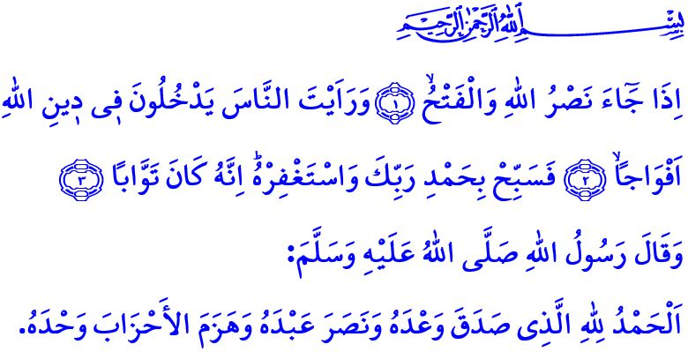
CON LA DIFICULTAD LLEGA LA FACILIDAD
¡Honorables musulmanes!
Estamos en los días en que el Mensajero de Allah (s.a.s) y sus nobles Compañeros iniciaron los preparativos para la conquista de La Meca. En el sermón de este viernes, recordemos esta conquista que reúne muchas lecciones y sabiduría, reflexionemos una vez más sobre los acontecimientos de aquel día, aprendamos las enseñanzas necesarias que contribuirán positivamente a nuestras vidas.
¡Queridos creyentes!
En el octavo año de la Hégira, nuestro Profeta (s.a.s) y sus Compañeros emprendieron una expedición a La Meca para reunirse con su tierra natal, que tuvieron que abandonar con tristeza, y limpiar la Kaaba de los ídolos; tras los preparativos de la conquista, el ejército musulmán entró en La Meca y nuestro amado Profeta (s.a.s) con gran humildad y en alabanza a su Señor, se volvió hacia la Kaaba (Baytullah), la circunvaló y rezó dos rakats, luego subió los escalones y dijo: “Alabado sea Allah, Quien cumplió Su promesa de la conquista de la Meca, ayudó a Su siervo y derrotó a la grupos enemigos sin ayuda de nadie”; la gente de La Meca estaba reunida alrededor de la Kaaba, esperando ansiosa y temerosa la decisión del Mensajero de Allah (s.a.s) para ellos. El Mensajero de la Misericordia (s.a.s) se dirigió a la multitud que le esperaba con compasión y misericordia y dijo: “Al igual que Yusuf, les diré, لَا تَثْر۪يبَ عَلَيْكُمُ الْيَوْمَۜ يَغْفِرُ اللّٰهُ لَكُمْۘ وَهُوَ اَرْحَمُ الرَّاحِم۪ينَ 'No hay ningún reproche contra ustedes, hoy Allah los ha perdonado y Él es el más Misericordioso de los misericordiosos; pueden irse, son todos libres'”.
¡Queridos musulmanes!
La conquista de La Meca nos enseña que después de cada dificultad viene la facilidad; con el paso de cada adversidad hay alivio y lo que sigue a cada pena es alegría; de hecho, nuestro Señor Todopoderoso dice en la sura Ash-Shahr, اِنَّ مَعَ الْعُسْرِ يُسْراًۜ .فَاِنَّ مَعَ الْعُسْرِ يُسْراًۙ “porque es cierto que junto a la dificultad hay facilidad; sí, junto a la dificultad hay facilidad”. La conquista de La Meca anuncia que la verdad prevalece sobre la mentira, la justicia sobre la opresión y el bien sobre el mal, nos muestra lo importante y necesario que es conquistar corazones antes de conquistar tierras, nos recuerda que no debemos desesperar de la ayuda de Allah al perder, y al ganar, nuestro esfuerzo debe fundamentarse en la justicia, la misericordia y la equidad.
¡Queridos creyentes!
La historia nos demuestra que la opresión nunca ha triunfado ni triunfará, los tiranos nunca han logrado sus malévolas ambiciones y nunca lo harán; la promesa de nuestro Señor Todopoderoso, وَاللّٰهُ مُتِمُّ نُورِه۪ وَلَوْ كَرِهَ الْكَافِرُونَ “Allah siempre hace culminar Su luz por mucho que les pese a los incrédulos” seguramente se hará realidad; los que intentan enriquecerse mediante la opresión han tenido y tendrán un horrible final, los que ayudan y apoyan a la opresión y sus tiranos nunca escaparán de la ira de Allah, el dolor de los oprimidos nunca es ni será en vano; La advertencia del Profeta (s.a.s) sobre este tema es muy clara: اِتَّقِ دَعْوَةَ الْمَظْلُومِ، فَإِنَّهُ لَيْسَ بَيْنَهُ وَبَيْنَ اللّٰهِ حِجَابٌ “¡Tengan cuidado de la súplica que hace un oprimido! porque no hay ningún velo entre él y Allah”.
¡Queridos musulmanes!
En cualquier parte del mundo, independientemente de su religión, raza y color, sigamos apoyando a los oprimidos, como en la conquista de La Meca, mantengámonos unidos bajo la guía del Corán y la Sunna, mantengamos vivas nuestras esperanzas de un futuro siguiendo las leyes y las buenas costumbres de la hermandad; seamos precavidos frente a quienes quieren sembrar entre nosotros la semilla de la discordia y la maldad.
¡Queridos creyentes!
Alabanzas infinitas a Allah Todopoderoso, que dio a nuestros antepasados la oportunidad de proteger a los oprimidos desde Andalucía hasta los Balcanes, desde la Crimea hasta el Cáucaso, desde Asia hasta África, y que nos dio a nosotros, como su descendencia, el honor de seguir el mismo camino y recibir las súplicas de los oprimidos; le pido a Allah Todopoderoso que le conceda el éxito a nuestros hermanos que luchan por la justicia y la verdad contra los opresores, que se esfuerzan por que el bien prevalezca en la tierra y que luchan para que todas las personas vivan con dignidad, seguridad y libertad,
Termino el sermón de hoy con la traducción de la sura de La victoria, An-Nasr: “Cuando llegue la victoria de Allah y la conquista, y veas a la gente entrar por grupos en la adoración de Allah; glorifica a tu Señor con Su alabanza y pídele perdón, Él siempre acepta a quien a Él se vuelve”.

Ibn Majah, Diyat, 5.
Sura Yusuf, 12/92; Waqidi, Maghazi, II, 835; Bayhaqi, As-Sunan Al-kubra, IX, 195.
Sura ¿No te hemos abierto?, Ash-Sahr, 94/5-6.
Sura de las filas, As-Saf, 61/8.
Bukhari, Zakat, 63.
Sura de la victoria, An-Nasr, 110/1-3. Dirección General de Servicios Religiosos

